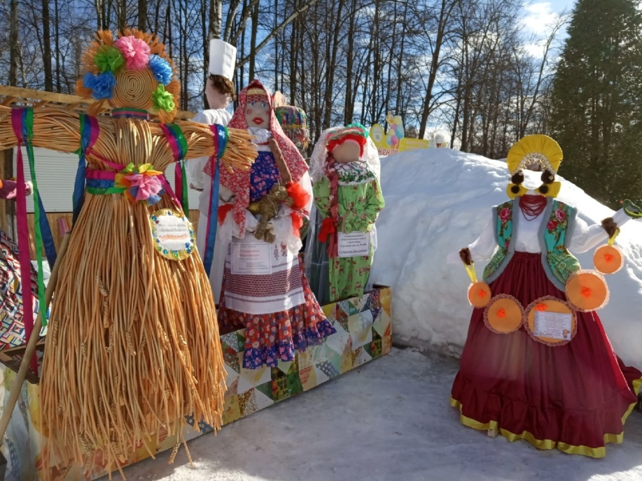

Положение
о XII ярославском открытом конкурсе масленичных кукол
«Краса Масленица – 2023»

С 20 февраля по 26 февраля 2023 года в городе Ярославле пройдут традиционные мероприятия, посвященные одному из самых любимых народных праздников - Масленице.
Одним из центральных событий праздника станет Двенадцатый ярославский открытый конкурс масленичных кукол «Краса Масленица-2023».
1. Учредитель конкурса
Учредителем конкурса является управление культуры мэрии города Ярославля.
2. Цели и задачи конкурса
2.1. Повышение интереса к народной культуре, расширение знаний о народных традициях.
2.2. Привлечение жителей города к совместной творческой деятельности, развитие инициатив в сфере прикладного творчества, создание совместно с жителями города Ярославля яркой масленичной площадки в центре проведения масленичных гуляний.
2.3. Выявление и поощрение лучших мастеров – авторов оригинальных масленичных кукол.
3. Участники конкурса
3.1. К участию в конкурсе приглашаются все желающие, независимо от пола, возраста, места проживания и социального положения.
3.2. Участниками конкурса могут быть как индивидуальные авторы, так и авторские коллективы (семейные, трудовые, школьные, студенческие, смешанные и т.д.).
3.3. Количество работ, предоставляемых участниками на конкурс, не ограничено.

4. Требования, предъявляемые к работам
4.1. В костюме куклы «Краса Масленица – 2023» возможно как соблюдение традиционных мотивов, так и оригинальное авторское решение.
4.2. При выборе материала для изготовления кукол необходимо учесть, что все они будут выставлены для осмотра в парке на острове Даманский на одиннадцать дней (с 16 февраля по 26 февраля) под открытым небом, поэтому используемые для изготовления материалы должны быть достаточно прочными.
4.4. Высота куклы «Краса Масленица – 2023» должна быть не менее 1,5 метра.
4.5. Необходимо предусмотреть возможность установки куклы на открытой площадке. Куклы должны иметь устойчивую подставку: крестовину, удлиненный шест (брус) для установки куклы в снежном сугробе, специальную опору или т.п.
4.6. Кукла должна сопровождаться этикеткой, изготовленной из прочного материала, с указанием фамилии, имени автора (авторов) и наименования работы.

5. Основные критерии оценки
5.1. Мастерство в технике исполнения, как самой куклы, так и ее костюма.
5.2. Верность традициям в изготовлении масленичной куклы, точность передачи особенностей традиционного народного костюма конкретного региона России.
5.3. Необычный подход: использование нестандартных материалов, техник, приемов и приспособлений, вторая жизнь обычных вещей.
5.4. Эстетичность изделия.

6. Конкурсная комиссия
6.1. Для подведения итогов конкурса учредитель создает конкурсную комиссию из профессиональных художников, мастеров прикладного творчества, представителей учредителя конкурса, специалистов по народному творчеству.
6.2. Конкурсная комиссия принимает решение о победителях путем открытого голосования. Конкурсная комиссия может учреждать поощрительные призы для авторов наиболее интересных кукол.

7. Сроки и порядок направления заявки на участие в конкурсе
7.1. Участники конкурса направляют заявку в оргкомитет конкурса не позднее 14 февраля 2023 года (форма заявки прилагается). Необходимо учесть, что сведения, указанные в заявке, используются для составления текста памятного диплома.
7.2. Для индивидуальных авторов обязательным приложением к заявке является согласие на обработку и использование персональных данных (форма документа прилагается).
7.3. Заявка направляется в оргкомитет одним из следующих способов:
- по электронной почте: E-mail: yarmetodkabinet@yandex.ru
- заявку можно принести по адресам:
150000, Ярославль, улица Большая Октябрьская, дом 78, управление культуры мэрии города Ярославля;
150054, Ярославль, пр. Ленина, д. 24а, Дворец культуры им. А.М. Добрынина, каб. 217 - методический отдел.
Получение заявки в оргкомитете можно проверить по телефону: (4852) 73-34-64.

8. Сроки и порядок проведения конкурса
8.1. Доставка куклы на выставку в парк на острове Даманский – 16 февраля 2023 года (четверг) с 10.00 до 14.00 часов.
8.2. Доставку кукол в парк на острове Даманский участники конкурса осуществляют самостоятельно.
8.3. Установка (монтаж) кукол в парке на острове Даманский – 16 февраля 2023 года с 10.00 до 14.00 часов. Установку кукол участники конкурса осуществляют самостоятельно.
8.4. Помощь в выборе места установки куклы, в осуществлении монтажа, в размещении этикетки сможет оказать рабочая группа, которая будет находиться в парке на острове Даманский 16 февраля 2023 года с 09.30 часов до 14 часов 30 минут.
8.5. Демонтаж выставки кукол в парке на острове Даманский – 26 февраля 2023 года. Участники конкурса самостоятельно осуществляют демонтаж и перевозку куклы к месту хранения.

9. Награждение
9.1.Все участники ярославского открытого конкурса масленичных кукол «Краса Масленица – 2023» награждаются памятными дипломами.
9.2. Авторы лучших работ награждаются дипломами и призами. О сроке и времени проведения церемонии награждения победители конкурса будут оповещены по контактному телефону, указанному в заявке.

Примечания:

1. Данное положение размещено на официальном сайте города Ярославля в сети Интернет: www.city-yaroslavl.ru и www.yarculture.ru
2. Учредитель конкурса имеет право производить фотосъемку всех выставляемых в рамках выставки работ, а затем использовать фотоматериалы по собственному усмотрению: предоставлять в СМИ, использовать в полиграфической продукции.
3. Всем организациям, оказавшим помощь в приобретении призов для участников конкурса, вручается памятный диплом и присваивается статус «Официальный партнер ярославского открытого конкурса масленичных кукол «Краса Масленица – 2023».
По всем вопросам участия в конкурсе обращаться по телефонам:
(4852) 40-51-95, (4852) 40-51-96, (4852) 40-51-97.
Заявка
на участие в ярославском открытом конкурсе масленичных кукол
«Краса Масленица – 2023»

Дата подачи «____» _____________ 2023 года

1. | Полное и сокращенное наименование учреждения в соответствии с Уставом (при подаче коллективной заявки)
2. | Ф.И.О. автора  (авторов)  (при желании, можно указать возраст, место учебы, работы автора)
3. | Ф.И.О. руководителя авторского коллектива (если есть)
4. | Город, населенный пункт
5. | Название работы, в костюм какого региона России кукла одета
6. | Ориентировочная высота куклы
7. | Ориентировочное время доставки куклы в парк на острове Даманский 24 февраля 2022 года
8. | Контактные данные участника (руководителя авторского коллектива) | Телефон –  Электронная почта -
9. | Марка, госномер автомобиля, на котором будет доставляться кукла (для получения разрешения на проезд на территорию парка на острове Даманский)

Начальнику управления культуры
мэрии города Ярославля
О.В. Каюровой

ФИО________________________________________________________________________
Место работы (учебы)________________________
___________________________________________
Контактный телефон_____________________
Заявление
Я даю свое согласие на сбор, систематизацию, накопление, хранение, уточнение (обновление, изменение), использование, распространение (передачу), обезличивание, блокировку и уничтожение своих персональных данных:
- фамилия, имя, отчество;
- место работы (учебы);
- контактный телефон
методическим отделом муниципального автономного учреждения города Ярославля «Дворец культуры имени А. М. Добрынина», управлением культуры мэрии города Ярославля.
Настоящим я подтверждаю, что в случае необходимости предоставления персональных данных третьим лицам, Оператор вправе в необходимом объеме раскрывать для совершения вышеуказанных действий информацию обо мне лично (включая мои персональные данные) таким третьим лицам, их агентам и иным уполномоченным лицам, а также предоставлять таким лицам соответствующие документы, содержащие такую информацию, для обработки персональных данных на основании настоящего Согласия.

«____» 2023 г. Подпись:

